Manual de usuario “SMRS”

Al dar inicio a la aplicación web de SMRS nos encontramos con la siguiente imagen, la cual tiene el nombre de la aplicación en el borde superior izquierdo, una pestaña para volver al inicio.

En el lado superior derechos nos podremos encontrar con la sección de autentificación y registro de nuestro usuario.

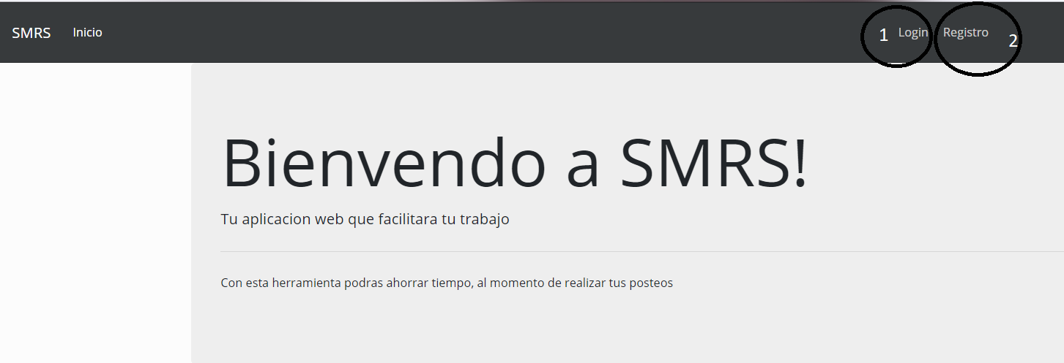

En el caso de registro esos datos quedaran guardados en una base de datos que nos ofrece Firebase y se podrá apreciar de la siguiente forma

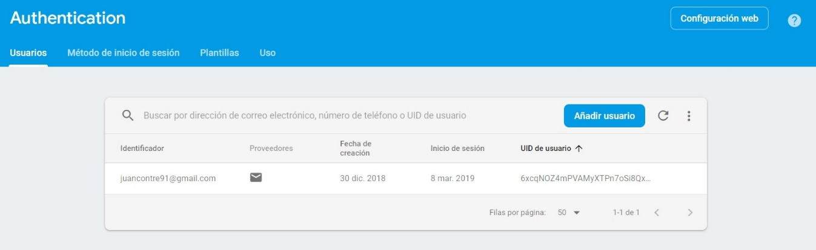

Como esta aplicación esta diseñada para que la use la empresa MEDIACOOP y sabemos que el uso será de una sola persona, pero dimos la opción de registro para hacer que otros usuarios puedan registrarse.

Para poder logearse en la aplicación debe hacer click en la sección de login y luego rellenar los campos con los datos correspondiente .

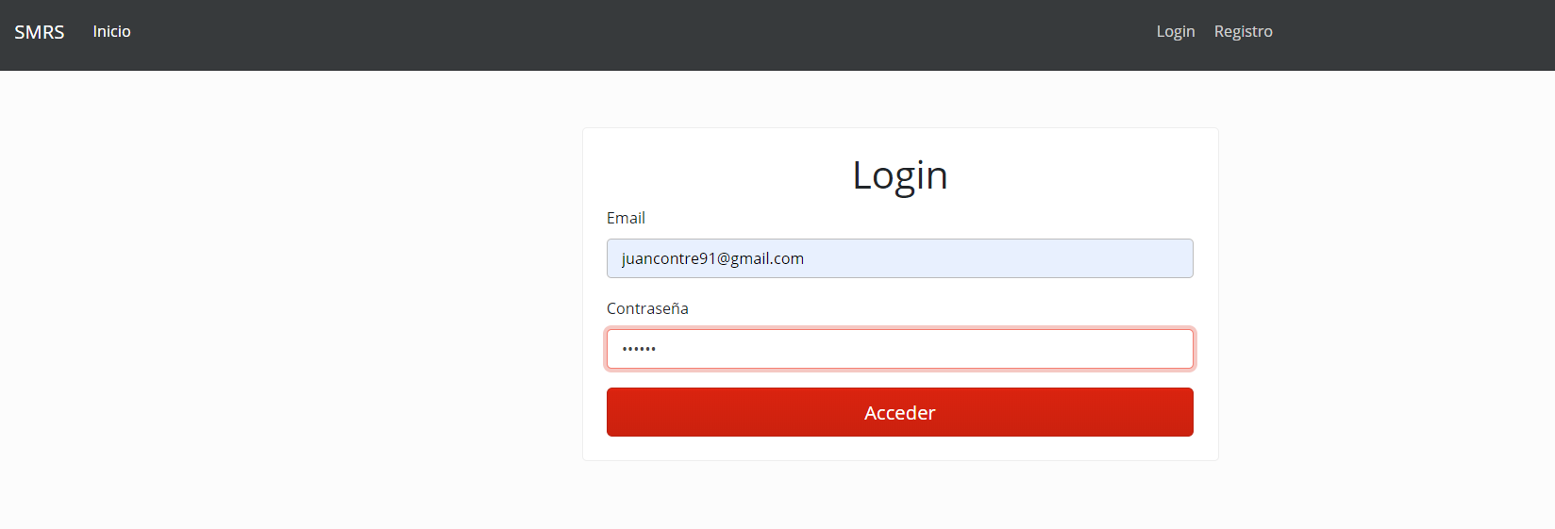

Al ingresar los valores que brindara el usuario se cambia la dirección y accederá a la aplicación web a la sección privada para que el usuario pueda realizar posteo.

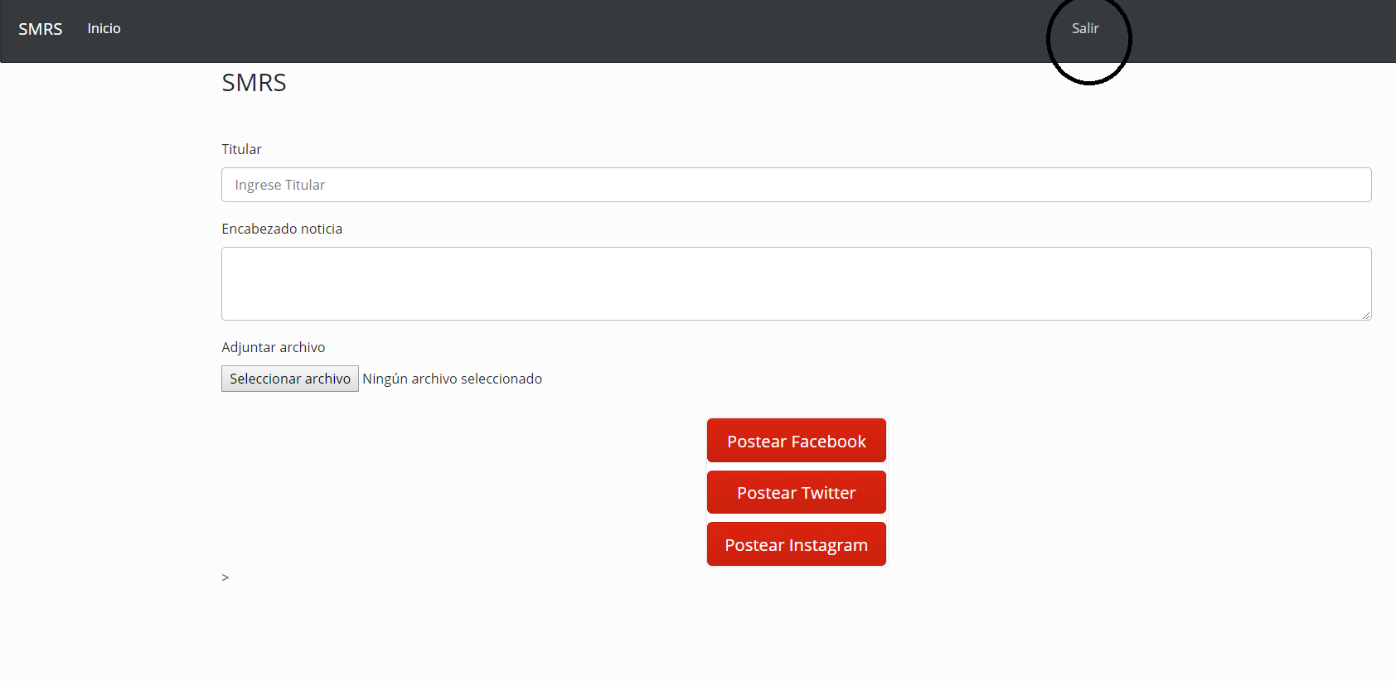

En la parte superior derecha se da por entendido que el usuario puede salir de la aplicación, y se da acceso a la sección privada, en la cual el usuario tienen vinculadas sus redes sociales.

Ahora para poder publicar una noticia el usuario tiene acceso a la barra para escribir el titular de la noticia, escribir el cuerpo de la noticia y la posibilidad de adjuntar información de audio o imágenes.

Y al hacer clic dentro de los botones de la aplicación se posteará en cada red que el usuario ha seleccionado.

Y para cerrar la sesión de nuestro usuario que accedió a la aplicación nos vamos a salir y volveremos automáticamente a la sección de inicio

P.D: como se hablo con el usuario del mínimo producto viable decidimos una manera más sencilla de administrar sus posteos.